# وزارة التعليم العالي والبحث العلمي

# جامعة الانبار - كلية الزراعة

# قسم علوم التربة والموارد المائية

**المرحلة الثانية**

**أساسيات التربة (الجزء العملي)**

**المدرس : د. محمد عبد المنعم حسن**

**المحاضرة الثانية**

# بسم الله الرحمن الرحيم

**كيفية أخذ عينات التربة من الحقل وتحضيرها للدراسة المختبرية .**

**عينات التربة :** Soil samples

هناك نوعان من العينات هما العينات المستقلة والعينات المخلوطة او المركبة .

1. **العينات المستقلة** : تستعمل لاغراض مسح التربة حيث يؤخذ النموذج الترابي حسب العمق المطلوب من المكان المعين وهو على حالته الطبيعية ويمثل الموقع المعين .

2**. العينات المركبة** : تؤخذ عدد من النماذج الترابية يتراوح بين 5 – 10 نماذج وحسب العمق المطلوب تخلط هذه النماذج مع بعضها لتكون عينة مخلوطة تمثل منطقة واسعة وتسمى هذه العينة عينة ممثلة للحقل .

هناك عدة طرق لاخذ عينات التربة الممثلة للحقل او مساحة الارض المراد دراستها اهمها ثلاث هي :

1. **طريقة النظام الشبكي :** حيث تقسم الارض المتجانسة الى مربعات تمثل في مجموعها مستطيل او مربع وتؤخذ النماذج من مراكز تلاقي الاضلاع وعلى الاعماق المطلوبة حيث تؤخذ من (5-10) نماذج وثم تخلط فيما بينها لاستخراج العينة الممثلة للحقل وكما في الشكل التالي .

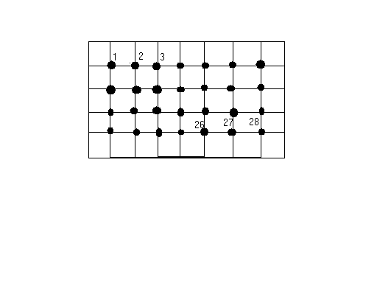

**2. طريقة المستطيل :** وفيها يرسم مستطيل في الحقل وتحدد اظلاعه واقطاره وتكون نقاط تلاقي اقطار المستطيل وانصاف انصاف اقطار المستطيل هي مراكز لاخذ النماذج حسب العمق المطلوب وكما في الشكل التالي .

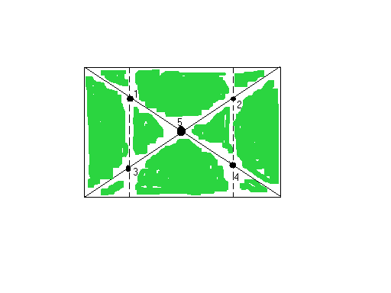

**الطريقتين السابقتين تستخدم للمساحات الصغيرة اما المساحات الواسعة فتستخدم الطريقة التالية :**

1. **الطريقة العشوائية :** تستعمل هذه الطريقة للمساحات الواسعة وفيها تقسم الارض الى وحدات متجانسة . من كل وحدة متجانسة تؤخذ عدد من النماذج الترابية عشوائيا وبدون تحيز وحسب العمق المطلوب وتخلط مع بعضها لتكون بالنتيجة عينة تمثل وحدة متجانسة واحدة . ولا يجوز المزج بين عينات الوحدات غير المتجانسة .الشكل التالي يبين طريقة اخذ النموذج الترابي في حالة الارض متجانسة .

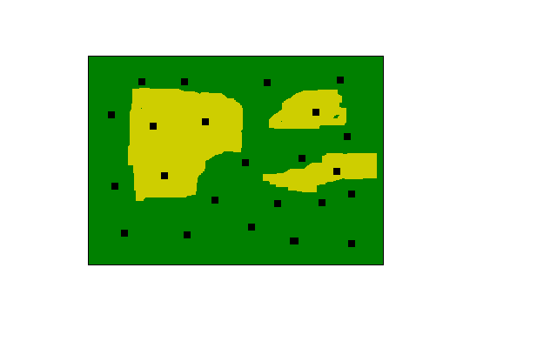

**اما اذا كانت الارض غير متجانسة فتؤخذ العينة كالاتي وحسب الشكل التالي .**

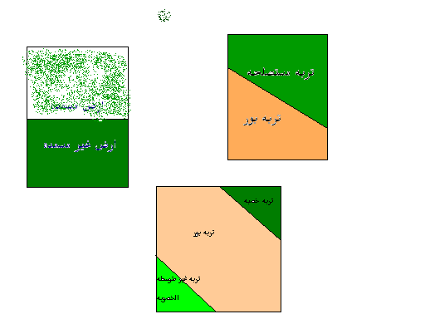

**ادوات جمع عينات التربة :**

1. **الاوكر : Auger**

وهي عبارة عن بريمة قطرها 5 سم وطولها 15 سم وتستخدم في أخذ العينات تحت التربة وهناك انواع خاصة للترب الطينية والرملية . وهناك ايضاً انواع اخرى متعددة الاشكال والانواع .

1. **المسحاة او مجرفة التربة : Spade or Trowels**
2. **اسطوانة التربة : ٍSoil core**
3. **اسطوانة التربة او اكياس نايلون :** وهي عبارة عن اسطوانة من النحاس تستخدم لجمع عينات التربة او اكياس نايلون .







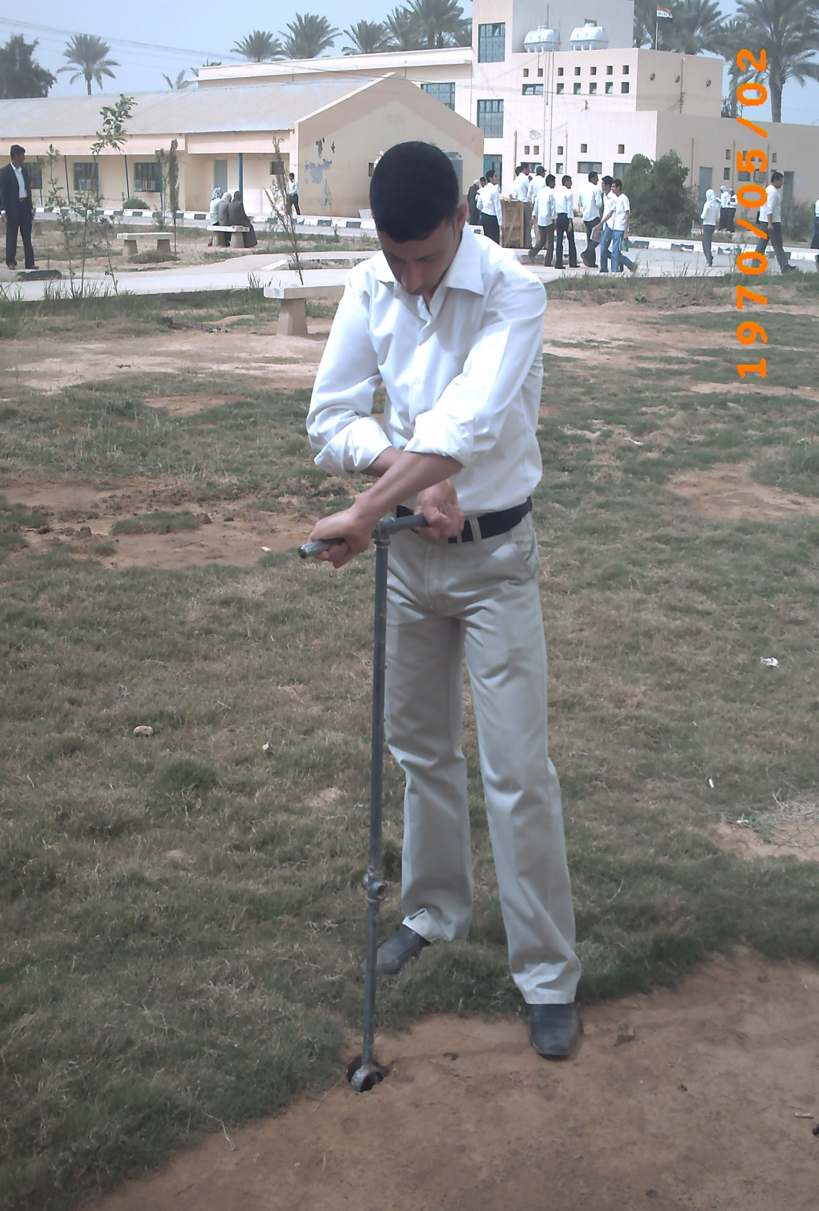

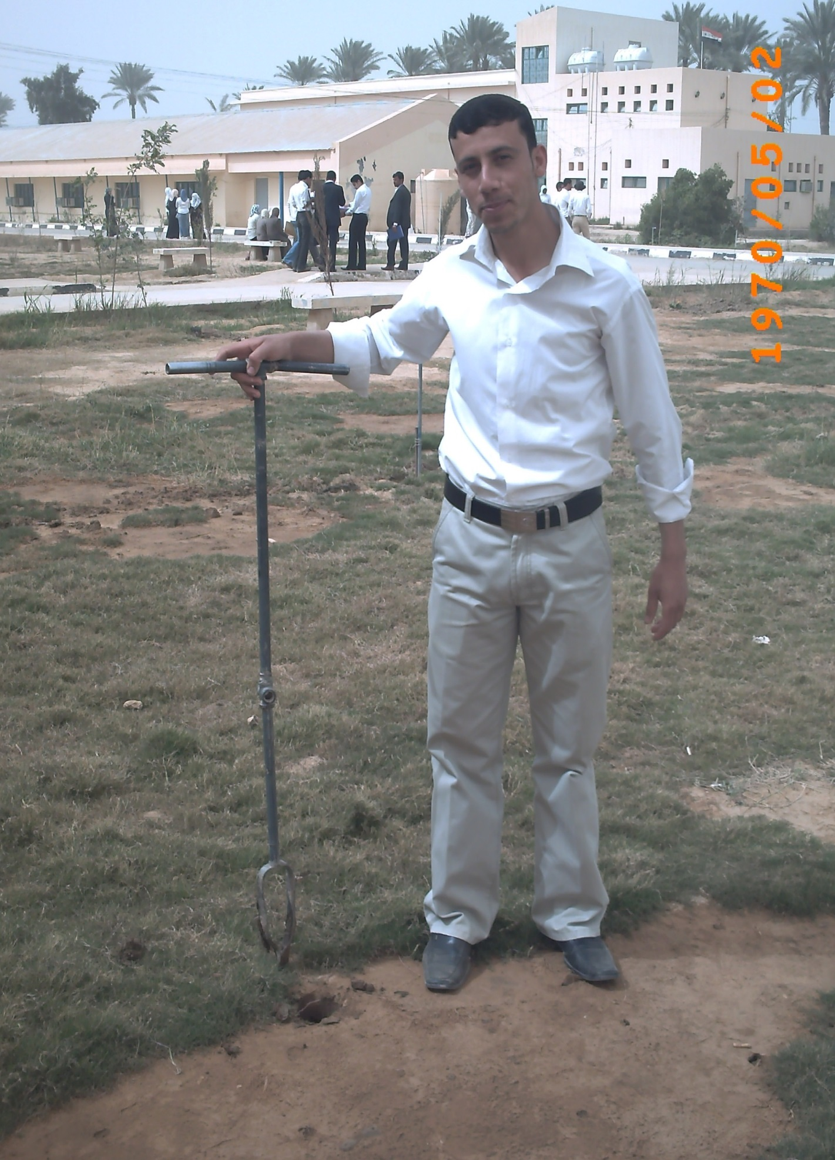

**تحضير عينات التربة للدراسات المختبرية :**

بعد جلب النماذج الترابية الى المختبر يجب ان تمرر بالعمليات التالية قبل استخدامها لاغراض التحليل .

1. تجفيف النماذج هوائيا بفرشها على ورق سميك أو اكياس نايلون في أماكن لا تتعرض فيها النماذج للفقد او التلوث .
2. تسحق النماذج الترابية بواسطة مدكات خشبية وتستبعد الاجسام الغريبة والحصى والحشائش .
3. تمرر النماذج بعد الطحن من منخل قطر فتحاته 2 ملم ويستبعد الجزء المتبقي على المنخل
4. توضع الترب في اكياس نايلون ويوضع معها قطعة من ورق الكارتون مسجل عليها موقع اخذ العينة والتاريخ والعمق .
5. تحفظ الاكياس بعد غلقها في اماكن بعيدة عن المؤثرات الخارجية لحين التحليل .

وبعد جمع العينات وتحضيرها للتحاليل المختبرية توضع في كيس نايلون وتثبت عليها البيانات التالية على ورق من الكارتون :

1.اسم الشخص او المجموعة .........................

2. موقع اخذ النموذج ................................

3.عمق النموذج المأخوذ .............................

4.تاريخ اخذ النموذج ..................................